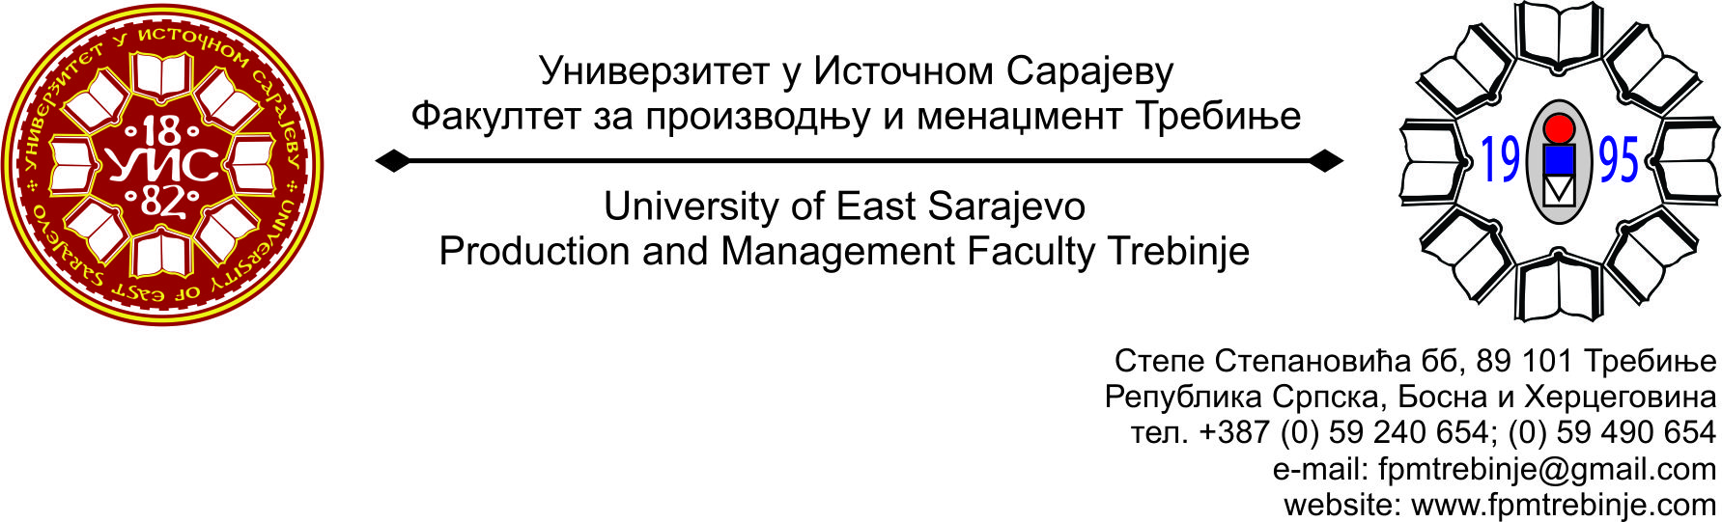
Број: 861 /2015
Датум: 08.06.2015. године

На основу члана 59. Статута Универзитета у Источном Сарајеву, члана 5. Пословника о раду Научно-наставног вијећа, сазивам 17. /седамнаесту/ редовну сједницу Научно - наставног вијећа Факултета за производњу и менаџмент Требиње.
За сједницу предлажем сљедећи:
ДНЕВНИ РЕД
- Усвајање Дневног реда;
- Усвајање Записника са 16. /шеснаесте/ редовне сједнице Научно-наставног вијећа;
- Разматрање Наставног ансамбла за академску 2015/2016. годину;
- Именовање члана Сената Универзитета у Источном Сарајеву;
- Анализа пролазности у априлском испитном року;
- Проблематика наставног процеса;
- Захтјеви студената Научно - наставном вијећу Факултета за добијање сагласности на тему за израду дипломског, односно завршног рада на првом циклусу студија;
- Информацијe декана;
- Студентска питања;
- Текућа питања.

Сједница Научно-наставног вијећа ће се одржати у четвртак 11.06.2015. године са почетком у 13.00 часова у амфитеатру Факултета.
Предсједник
Научно - наставног вијећа
Проф. др Душан Јокановић

